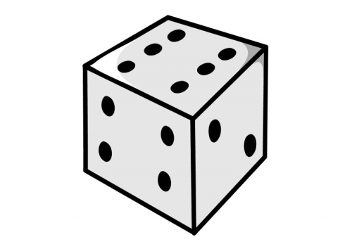
Målark i matematikk for 9. klasse

Geometri

Mål i følgje læreplanen:
Eleven skal kunna
- Bruke formlikskap og Pytagoras’ setning i berekning av ukjende storleikar

- Analysere, også digitalt, eigenskapar ved to- og tredimensjonale figurar og bruke dei i samband med konstruksjonar og berekningar

Delmål:
- Du skal kunna:
  - Teikne romfigurar på ulike måtar.
  - Rekne ut arealet av overflata til romfigurar.
  - Namnet på og eigenskapar knytta til romfigurar og planfigurar.
  - Konstruere ved å nytte geometriske stader
  - Bruke Pytagoras’ setning til utrekning av ukjente sider i trekantar.

Hjelp til å nå måla:
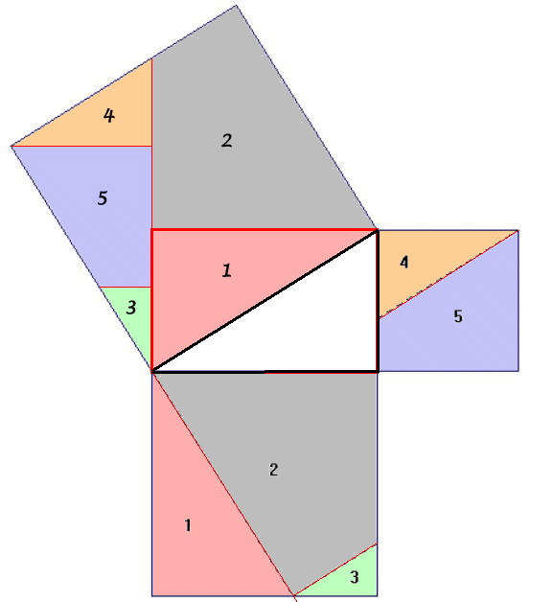
- Sirkel 9A grunnbok, side 6 – 23
- Sirkel 9A oppgåvebok, side 4 - 35

Tidsbruk:
Veke 34 - 44

Vurdering:
- Kapittelprøve i veke 44.

